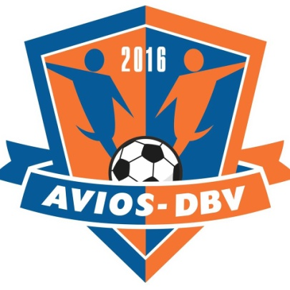 VOETBAL NIEUWS

Al een hele tijd niet gevoetbald??
Maar zou je toch weer een keer tegen een balletje willen trappen?.
Dan is dit je kans !!!!!! .

Avios gaat voor de echte voetballiefhebber, een avond of middag organiseren om weer eens lekker te voetballen.
Niveau en conditie zijn onbelangrijk – gezelligheid staat voorop.
( leeftijd 40+ en geen competitie verplichtingen )
Gewoon lekker een uurtje ballen.

Dit staat te gebeuren op de vrijdagavond en op de zaterdagmiddag ( zie datums ).

We beginnen op vrijdag 25 september.
Aanvang 19.30 uur. Zorg dat je op tijd aanwezig bent zodat we op tijd kunnen beginnen.

We plannen de eerste 2 maanden alvast in.

Andere datums zijn:

Zaterdag 03 oktober ( aanvang 15.30 uur )
Vrijdag 09 oktober ( aanvang 19.30 uur )
Zaterdag 17 oktober ( aanvang 15.30 uur )
Vrijdag 23 oktober ( aanvang 19.30 uur )
Zaterdag 31 oktober ( aanvang 15.30 uur )

Vrijdag 06 november ( aanvang 19.30 uur )
Zaterdag 14 november ( aanvang 15.30 uur )
Vrijdag 20 november ( aanvang 19.30 uur )
Zaterdag 28 november ( aanvang 15.30 uur )

We hopen op een mooie opkomst.
Het is vrijblijvend.
Je hoeft jezelf niet aan te melden.

DENK AAN DE CORANA !!!!!!!!!!!!!!!
Vragen? Bel app of mail ons even.
Info:
Johan van Wichen 06-57116263
Geri v Zwam 06-23169965
Tonny Wijgerse 06-20303835 tonnyw@ xs4all.nl

